JUNÁK – český skaut,
středisko Brumov-Bylnice, z.s.



1. května 1023, 763 31 Brumov-Bylnice, IČO: 62180134, ev. č. 724.17
e-mail: junakbrumov@volny.cz, www: http://skautbrumov.cz

Přihláška na letní skautský tábor 2019

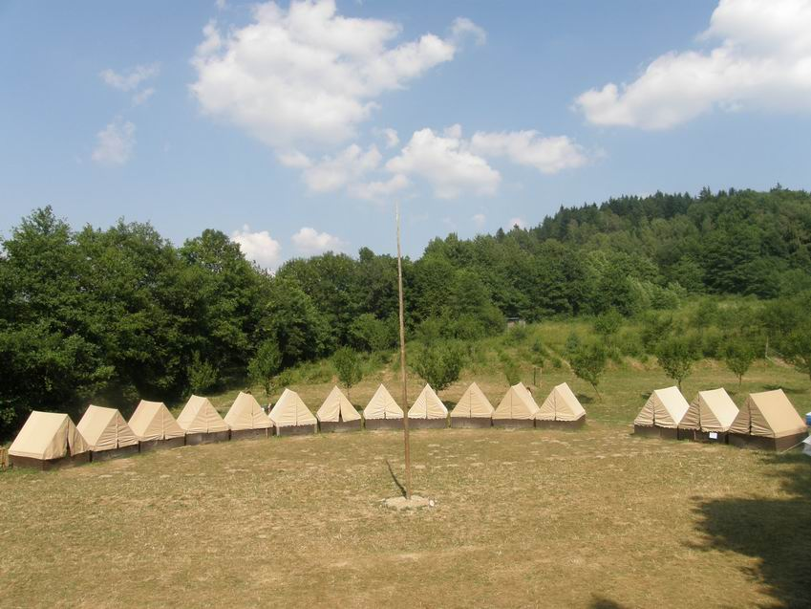
Místo: ŠTUDLOV, okr. Vsetín

Termín: 7. 7. - 20. 7. 2019

Cena: 2.300,- Kč (při odevzdání přihlášky do 21.6.)
2.400,- Kč (při odevzdání přihlášky po 21.6.)

Pořadatel: 17. středisko Brumov - Bylnice

------------------------------------- Vyplní rodiče --------------------------------------

Jméno a příjmení dítěte: .......................................………………………...………………………….

Rodné číslo: ...............……………………… Pojišťovna: ...............………...…………

Bydliště: ................................................................................................………………………………

Jméno a příjmení otce: …......................................................................................................................

Telefonní číslo: …................................................. E- mail: ................................................................

Jméno a příjmení matky: …...................................................................................................................

Telefonní číslo: ….................................................. E- mail: ...............................................................

Kontakt na rodiče nebo jiné příbuzné po dobu tábora, kam by mohlo být dítě v případě nemoci či porušení táborového řádu posláno:

................................................................................................................................................................

Bereme na vědomí, že tábor je výběrový a souhlasíme s podmínkami táborového řádu, jimiž se každý účastník tábora musí řídit. Jejich nedodržení může vést k vyloučení z tábora.

V……………………… dne……………….. …………………...………………..
podpis rodiče
Osobní údaje jsou zpracovávány v souladu se zákonem č. 101/2000 Sb., o ochraně osobních údajů a o změně některých zákonů ve znění pozdějších předpisů.

